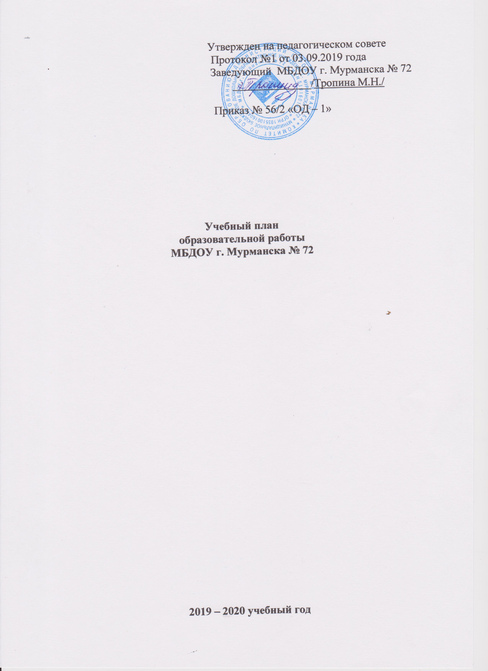

Нормативное обеспечение
- Федеральный закон от 29 декабря 2012 г. № 273-ФЗ «Об образовании в Российской Федерации»;
- Приказ Министерства образования и науки РФ от 17.10.2013 № 1155
«Об утверждении федерального государственного образовательного стандарта дошкольного образования»;
- Письмо Министерства образования и науки РФ и Департамента государственной политики в сфере общего образования от 10.01.2014 № 08- 10 с приложением «План действий по обеспечению введения Федерального государственного образовательного стандарта дошкольного образования»;
- Приказ Министерства образования и науки РФ от 30 августа 2013 г. № 1014 "Об утверждении Порядка организации и осуществления образовательной деятельности по основным общеобразовательным программам – образовательным программам дошкольного образования";
- Приказ Минтруда России от 18.10.2013 № 544 «Об утверждении профессионального стандарта «Педагог (педагогическая деятельность в сфере дошкольного, начального общего, основного общего, среднего общего образования) (воспитатель, учитель)»;
- Приказ Министерства образования и науки РФ от 8 апреля 2014 г. №
293 «Об утверждении Порядка приема на обучение по образовательным программам дошкольного образования» (зарегистрировано в Минюсте РФ 12 мая 2014 г., № 32220, вступил в силу 27 мая 2014 г.);
- Письмо Министерства образования и науки РФ от 28 февраля 2014 г. № 08-249 «Комментарии к ФГОС дошкольного образования»;
- Письмо Федеральной службы по надзору в сфере образования и науки Министерства образования и науки РФ от 07.02.2014 № 01-52-22/05-382 «О недопустимости требований от организаций, осуществляющих образовательную деятельность по программам дошкольного образования, немедленного приведения уставных документов и образовательных программ в соответствие с ФГОС ДО»;
- Постановлением Федеральной службы по надзору в сфере защиты прав потребителей и благополучия человека от 15 мая 2013 г. № 26 (с изм. от 04.04.2014 г.), зарегистрировано в Минюсте России 29 мая 2013 г., рег. № 28564 «Об утверждении СанПиН 2.4.1.3049-13 «Санитарно- эпидемиологических требований к устройству, содержанию и организации режима работы дошкольных образовательных организаций».

Пояснительная записка
Учебный план МБДОУ г. Мурманска № 72, реализующего основную образовательную программу дошкольного образования, является нормативным актом, устанавливающим перечень образовательных областей и объём учебного времени отводимого на проведение организованной образовательной деятельности (ООД).
В плане предложено распределение количества ООД, дающее возможность детскому саду использовать проектный метод, строить учебный план на принципах дифференциации и вариативности.
Содержание Программы обеспечивает развитие личности, мотивации и способностей детей в различных видах деятельности и охватывает следующие структурные единицы, представляющие определенные направления развития и образования детей (далее образовательные области):
  - познавательное развитие;
  - речевое развитие;
  - социально-коммуникативное развитие;
  - художественно-эстетическое развитие;
  - физическое развитие.
В Структуре плана выделяются обязательная часть и часть, формируемая участниками образовательных отношений. Обе части являются взаимодополняющими и необходимыми с точки зрения реализации требований ФГОС ДО.
Обязательная часть (инвариантная) состоит из пяти образовательных областей и включает в себя наименование образовательной деятельности в соответствии с реализуемой основной образовательной программой дошкольного образования, количество минут в течение дня и количество занятий в неделю.
Часть, формируемая участниками образовательных отношений (вариативная) включает в себя образовательную деятельность по реализации парциальных, авторских (разработанных самостоятельно участниками образовательных отношений) программ дошкольного образования, которые обеспечивают приоритетную деятельность образовательного учреждения. Парциальные Программы и авторские программы, разработанные самостоятельно участниками образовательных отношений, раскрывающие часть, формируемую участниками образовательных отношений:
Направление «Физическое развитие»
- Парциальная программа физического развития детей 3 – 7 лет «Малыши – крепыши» Бережнова О.В., Бойко В.В.
Направление «Художественно-эстетическое развитие»
- Программа «Тутти» Буренина А.И., Тютюнникова Т.Э; программа «Ладушки» И. Каплунова, И. Новоскольцева;
- Программа «Цветные ладошки» И.А. Лыкова.
Направление «Коррекционно-развивающее»
- «Программа воспитания и обучения детей с фонетико-фонематическим недоразвитием» Т.Б.Филичева, Г.В.Чиркина;
- «Программа логопедической работы по преодолению фонетико-фонематического недоразвития у детей» Т.Б.Филичева, Г.В.Чиркина;
- «Программа логопедической работы по преодолению общего недоразвития речи у детей» Т.Б.Филичева, Т.В.Туманова;
- «Примерная адаптированная программа коррекционно-разивающей работы в группах компенсирующей направленности и для детей с тяжелыми нарушениями речи (ОНР)» Н.В.Нищева.
- Программа «Лесная школа» М.А. Панфилова.
Кружковая работа «Терпсихора» по ритмике и развитию музыкальности у старших дошкольников.
- Программа «Ритмическая мозаика» Буренина А.И., программа «Ладушки» И. Каплунова, И. Новоскольцева.

В плане устанавливается соотношение между обязательной частью и частью, формируемой участниками образовательных отношений. Программа может реализовываться в течение всего времени пребывания в ДОУ. Объем обязательной части Программы рекомендуется не менее 60% от её общего объема; части, формируемой участниками образовательных отношений, не более 40%.

Структура программы дошкольного образования | Возрастная группа
 | Ясельная группа | 2 младшая группа | Средняя группа | Старшая группа | Подготовит. группа
Обязательная часть | 92% | 92% | 92% | 87% | 87%
Часть, формируемая  участниками образовательных отношений | 8% | 8% | 8% | 13% | 13%

При составлении учебного плана ДОУ соблюдено минимальное количество ООД на изучение каждой образовательной области, которое определено в обязательной части учебного плана и предельно допустимая нагрузка.
Продолжительность непрерывной непосредственно образовательной деятельности не должна превышать:
    - для детей раннего возраста от 1,5 до 3 лет 10 мин. Допускается осуществлять образовательную деятельность в первую и во вторую половину дня.
    - для детей от 3 до 4-х лет - не более 15 минут;
    - для детей от 4-х до 5-ти лет - не более 20 минут;
    - для детей от 5 до 6-ти лет - не более 25 минут;
    - для детей от 6-ти до 7-ми лет - не более 30 минут.
Максимально допустимый объем образовательной нагрузки в первой половине дня составляет:
    - 1 младшая группа (2 г. – 3 г.) – 20 минут (2 занятия);
    - 2 младшая группа (3 г. – 4 г.) – 30 минут (2 занятия);
    - средняя группа (4 г. – 5 лет) – 40 минут (2 занятия);
    - старшая группа (5 – 6 лет) – 45 минут (2 занятия);
    - подготовительная к школе группа (6 – 7 лет) - 90 минут (3 занятия).
Образовательная деятельность с детьми старшего дошкольного возраста может осуществляться во второй половине дня после дневного сна. Ее продолжительность должна составлять не более 25 - 30 минут в день.
Реализация Плана учитывает принцип интеграции образовательных областей в соответствии с возрастными возможностями и особенностями воспитанников, спецификой и возможностями образовательных областей.
Реализация физического и художественно-эстетического направлений занимает не менее 50% общего времени занятий:
      - группа раннего возраста – 7 из 10;
      - младшая группа – 7 из 10;
      - средняя группа – 7 из 10;
      - старшая группа – 8 из 13;
      - подготовительная группа – 8 из 14.
ФГОС ДО обусловливает необходимость определения результатов освоения образовательной программы в виде целевых ориентиров.

Учебный план МБДОУ г. Мурманска № 72

Образовательная область | Приоритетный вид детской  деятельности | Возрастные группы
 |  | 2 - 3  года | 3 – 4  года | 4 – 5  лет | 5 – 6  лет | 6 – 7  лет
Обязательная часть
Познавательное развитие | Познавательно- исследовательская  (ФЭМП) | - | 0,5 | 0,5 | 1 | 1
 | Познавательно- исследовательская  (ознакомление с окружающим миром) | 0,5 | 1 | 1 | 1 | 1
 | Конструктивная  (конструирование) | 0,5 | 0,5 | 0,5 | 1 | 1
Речевое развитие | Коммуникативная  (развитие речи) | 1 | 0,5 | 0,5 | 1 | 1
 | Коммуникативная  (подготовка к обучению грамоте) | - | - | - | - | 1
 | Восприятие  художественной литературы и фольклора | 1 | 0,5 | 0,5 | 1 | 1
Художественно- эстетическое  развитие | Изобразительная  (рисование) | 1 | 1 | 1 | 1 | 1
 | Изобразительная лепка, аппликация | 1 | 0,5  0,5 | 0,5  0,25 | 0,5  0,5 | 0,5  0,5
 | Художественный труд |  | - | 0,25 | 1 | 1
 | Музыкальная (музыка) | 2 | 2 | 2 | 2 | 2
Физическое развитие | Двигательная  (физкультура в зале) | 3 | 2 | 2 | 2 | 2
 | Двигательная  (физкультура на улице) | - | 1 | 1 | 1 | 1
ИТОГО: |  | 10 | 10 | 10 | 13 | 14
Часть, формируемая участниками образовательных отношений
Факультативное занятие по ритмике и развитию музыкальности у старших дошкольников  «Терпсихора» |  | - | - | - | 1 | 1
Итого за неделю: |  | 10 | 10 | 10 | 14 | 15
Итого за месяц: |  | 40 | 40 | 40 | 56 | 60
Итого за учебный год (32 недели): |  | 320 | 320 | 320 | 448 | 480

